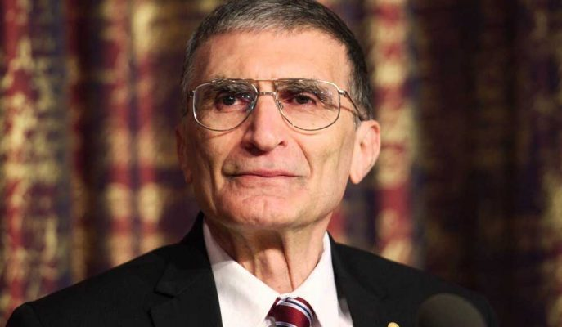

2015 yılında Nobel Kimya Ödülü’nü kazanan Aziz Sancar’ı tanıyor musunuz? Gelin, aşağıdaki yazıda ABD Ulusal Bilimler Akademisi’ne seçilen ilk Amerikalı Türk Aziz Sancar kimdir sorusunun cevaplarını birlikte inceleyelim.

8 Eylül 1946’da okuma yazma bilmeyen ama eğitime önem veren Abdülgani-Meryem çiftinin çocuğu olarak dünyaya gelmiş Aziz Sancar. Mardin’in Savur ilçesinde doğan Sancar, orta gelirli ailenin 8 çocuğundan yedincisiymiş. İlk, orta ve lise eğitimini Mardin’de tamamladıktan sonra 1963’te İstanbul Üniversitesi Tıp Fakültesi’ne girmiş. Aslında gençlik yıllarında futbola meraklı olan genç, top peşinde koşmak yerine fikir değiştirerek tıp okumuş. Ve hepimizin gördüğü üzere bu kararıyla oldukça yerinde bir karar vermiş.
1969’da üniversiteden birincilikle mezun olan Aziz Sancar, bu başarısını zekasıyla birlikte çok çalışmasına borçluymuş. Mezuniyetinin ardından doğduğu yere geri dönen çiçeği burnunda doktor, 2 yıl boyunca Savur’da bir sağlık ocağında hekimlik yapmış. Daha sonra aldığı burs (NATO-TUBİTAK) ile 1971’de Johns Hopkins Üniversitesi’ne ardından da Dallas Teksas Üniversitesi’ne gitmiş. Burada moleküler biyoloji dalında doktorasını yapan Sancar, daha sonra Yale Üniversitesi’nde DNA onarımı dalında doçentlik tezini tamamlamış.
Aziz Sancar Gençlik Yılları;
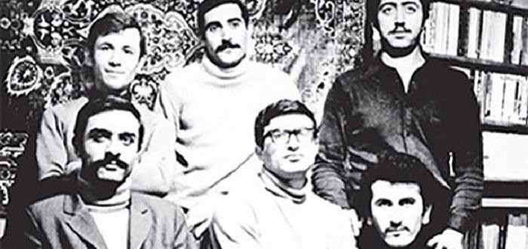
Dallas Teksas Üniversitesi’ndeyken danışmanı Caude Rupert ile birlikte fotoliyaz denilen bir geni klonlamış, genetik mühendisliğiyle bakterilerde yüksek oranlarda çoğalmasını sağlamış. İşte bu çalışmasıyla Sancar, önce yüksek lisans daha sonra da doktorasını yapabilmiş. DNA onarımı, kanser tedavisi, hücre dizilimi ve biyolojik saat üzerinde çalışmalarına devam eden Aziz Sancar, 400 civarında bilimsel makale ve 33 kitap yayımlamış.
Başarılı olana kadar gece gündüz demeden çalışmaya devam etmiş. Anlayacağınız; Nobel Kimya Ödülü’nü almayı gerçekten hak etmiş Türk bilim insanı. Pek çok kez başarısızlıkla karşılaşmasına rağmen uğraşmaktan vazgeçmeyen Aziz Sancar, az sonra göreceğiniz sözlerinde de çok çalışmanın ne kadar gerekli olduğunu vurgulamış. 2001 yılında Amerikan Kimya Cemiyeti’nin verdiği Kuzey Carolina Seçkin Kimyager Ödülü’nü almaya hak kazanan azimli kişilik, 2005 yılında da ABD Ulusal Bilimsel Akademisi’ne seçilen ilk ABD’li Türk olmuş.
Nobel Ödülü’nü Alırken;
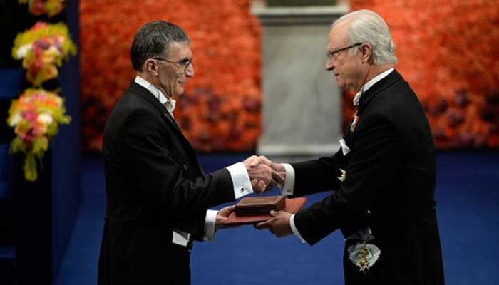
Bu ödülün ardından Amerika’da okuyan Türk öğrencilere yardım etmek ve Türk-Amerikan ilişkilerini iyileştirmek adına Aziz&Gwen Sancar Vakfı’nı kurmuş. Tam da bu noktada size vakfın isminde de geçen Gwen’in; Aziz Sancar’ın biyokimya profesörü olan eşi Gwen Boles Sancar’dan geldiğini söylemek isterim. Vakıf ile KuzeY Carolina’da Carolina Türk Evi isminde bir öğrenci misafirhanesi açan çifte vatandaş Aziz Sancar, 2006’da da Türkiye Bilimsel Akademisi’nin asli üyeleri arasına katılmış.

DNA’nın onarılması ile ilgili yaptığı çalışmalarıyla 2015 yılında Paul Modrich ve Tomas Lindahl ile birlikte 2015 Nobel Kimya Ödülü alan Aziz Sancar, bu sırada yaptığı konuşmayla da etrafında hayranlık uyandırmış. Çünkü başarılı bilim insanı, madalyayı ve sertifikayı alırken bu başarısını, Atatürk’ün ve Türkiye Cumhuriyeti’nin yaptığı eğitim devrimine borçlu olduğunu dile getirerek, daha sonra ödüllerini Anıtkabir’e bağışlamış. 19 Mayıs Atatürk’ü Anma Gençlik ve Spor Bayramı’nda Cumhurbaşkanı’nın da katıldığı törenle Nobel Kimya Ödülü madalya ve sertifikasını Anıtkabir’e takdim eden saygın kişilik, daha önce de pek çok ödüle layık görülmüş. 1984’te ABD Ulusal Bilim Vakfı Genç Araştırmacı Ödülü, 1990’da Amerikan Fotobiyoloji Derneği Ödülü, 1995’te ABD Sağlık Enstitüsü Ödülü, 1997’de TUBİTAK Bilim Ödülü, 2007’de Vehbi Koç Ödülü bunlardan bazılarıdır. Geliştirdiği “maxicell” tekniği ile bulup isim verdiği “excinuclease/excision nuclease” terimleri Oxford Biyokimya ve Moleküler Biyoloji Sözlüğü’ne giren Aziz Sancar, Kuzey Carolina Üniversitesi’ndeki çalışmalarına devam etmektedir.

Kanser tedavisinde “ritmik saat” buluşuyla tüm dünyanın dikkatini çeken Aziz Sancar, bundan daha önce de “sirkadiyen saat” çalışmalarıyla ödüller almış. Buluşlarıyla, kanser tedavisinde önemli bir rolü olan DNA onarımı üzerindeki çalışmalarıyla kayda değer bir yol kat etseler de bunun henüz kanseri tedavi etmek için yeterli olmadığını belirtmiş.

Aziz Sancar Sözleri
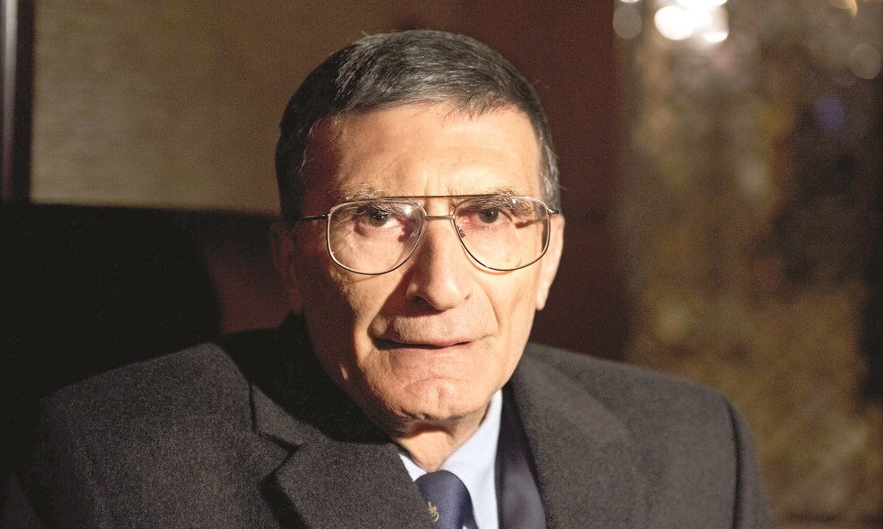
Nobel Kimya Ödüllü Aziz Sancar’ın birkaç sözüyle birlikte yazıyı bitirelim dedim. Zira o sözlerinde başarının sırrını açıkça belirtiyor.
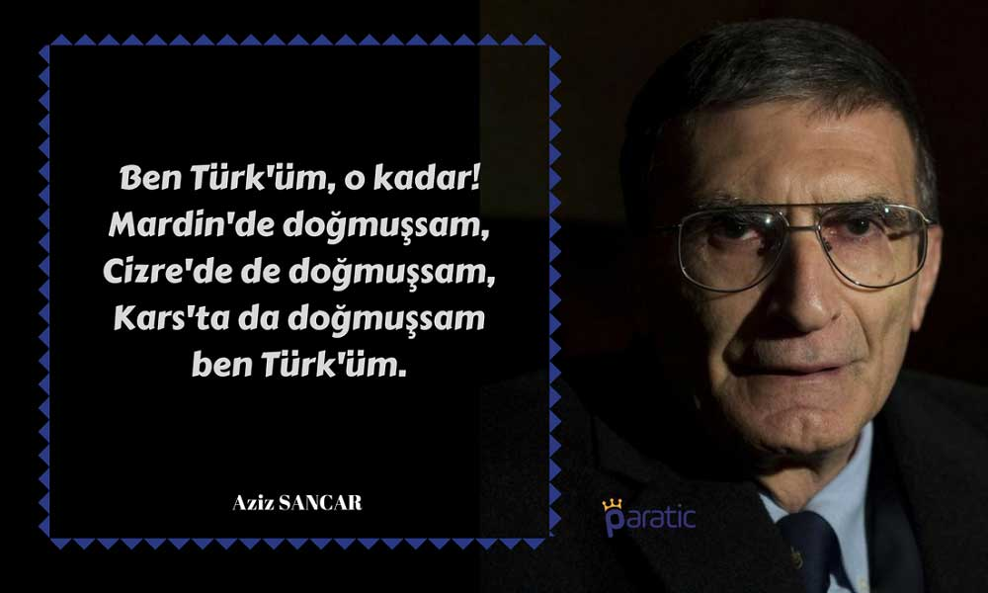
Çalışmalarıyla tanınan bir bilim insanı olmaya başladıktan sonra sorulan köken sorularına verdiği cevaplardan bir tanesi. Çünkü o Arap ya da Kürt kökenli olmanın Türklüğünden bir şey eksiltemeyeceğine inanıyor.
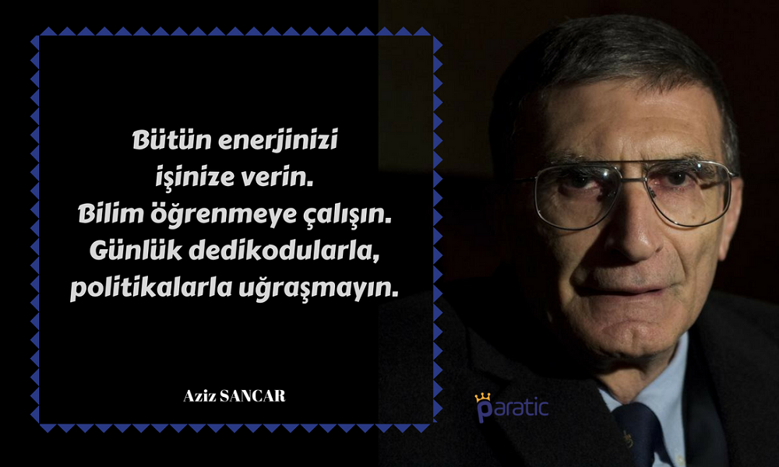
Türkiye’nin en büyük eksiğinin bilimsel çalışmalardaki yetersizlik olduğunu vurguluyor.
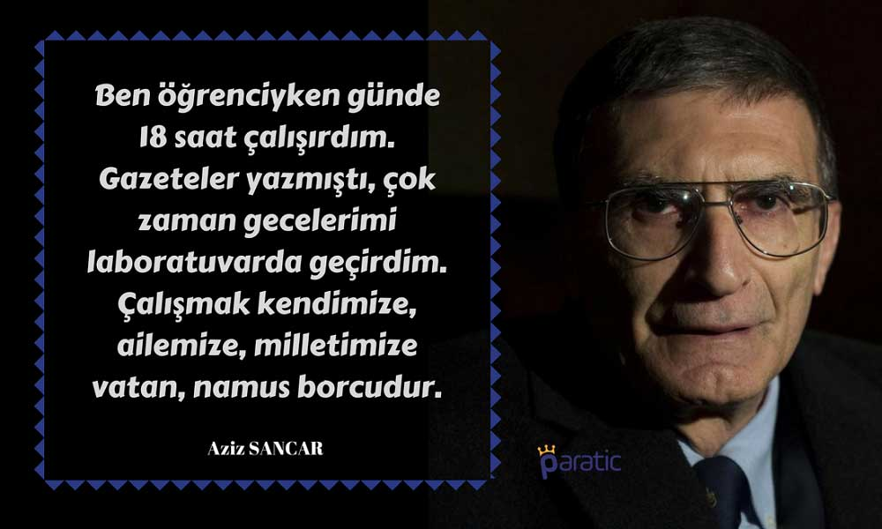
İstanbul Teknik Üniversitesi’ne konuk olan Aziz Sancar yaptığı konuşmada özellikle gençlere “çok çalışın” tavsiyesini vermiş. Ayrıca başarılı isim, zekaya değil de çalışmaya ve emeğe inandığını da söylemiş.
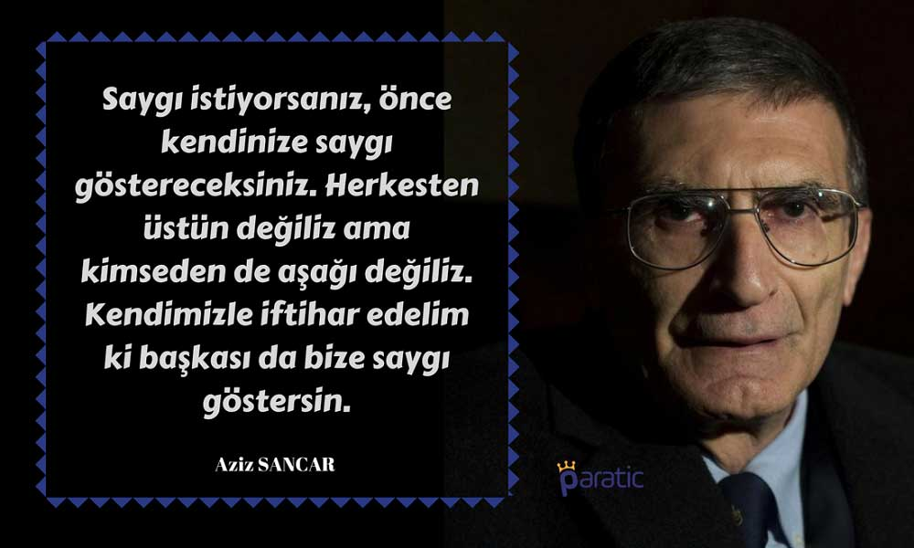
Göğsünü gere gere Türk olduğunu ifade eden Aziz Sancar, milletiyle gurur duyduğunu her zaman dile getiriyor. Ve o bu sözüyle sayısız insanın düştüğü hataya düşmememiz gerektiğini söyleyerek, kibirlenmeden kendimizle iftihar etmemizin önemini vurguluyor.
Evet, millet olarak göğsümüzü kabartan Aziz Sancar bunu yalnızca Nobel Kimya Ödülü ile değil, davranış ve düşünceleri ile de hak etmektedir. Ülkesinin kalkınması için çalışmalarına devam eden başarılı bilim insanı, bu zamana kadar yaptığı konuşmalarıyla da “anlayanlara” gayet iyi dersler vermiştir.

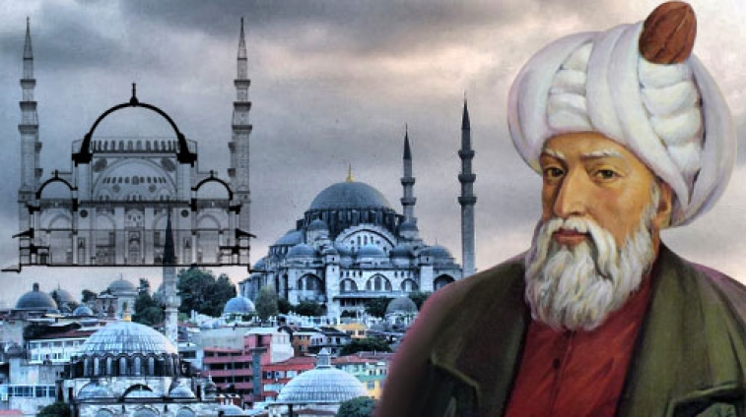

Mimar Sinan Türk tarihinin hiç kuşkusuz en büyük mimarlarından biridir. Bu yazıda Mimar Sinan ve eserleri ile ilgili ilginç bilgileri okuyacaksınız.

Mimar Sinan´ın mektubu:
Birkaç yıl önce, Süleymaniye Camii´nin yıkılma tehlikesiyle karsı karsıya kaldığı anlaşılmış. Eğer çözüm bulunamazsa, koca cami kısa bir zaman içinde yıkılacakmış.
Caminin tüm taşıyıcı yükü kemerlerindeymiş. Bu kemerlerin ortalarında bulunan kilit taşları zamanla aşınmış. Ama elde yazılı bir proje olmadığı için nasıl değiştirileceği bilinmiyormuş. Hemen Türkiye’nin en yetkin mühendis ve mimarlarından oluşan bir heyet oluşturulmuş. Ortaya bir sürü fikir atılmış. Her kafadan bir ses çıkmış ama sonuç alınamamış. Tartışmalar sürerken caminin içinde büyük bir karmaşa sürüyormuş. Ülkenin çeşitli bilim kuruluşlarından bir sürü mimar, mühendis kemerleri inceliyormuş. Bu adamlardan biri ortalarda dolanırken, kazara, gizli bir bölme bulmuş. Bilmede, üzerinde eski yazı olan bir not varmış. Uzmanlara inceletilen kâğıdın orijinal olduğu belgelenmiş. Bu kâğıt parçası bizzat Mimar Sinan’ın imzasını taşıyan bir mektupmuş. Mektupta yazılanlar tercüme ettirilince ortaya şöyle bir metin çıkmış.
“Bu notu bulduğunuza göre kemerlerden birinin kilit taşı aşındı ve nasıl değiştirileceğini bilmiyorsunuz.”
Koca Sinan, kademe kademe, kilit taşının nasıl değiştirileceğini anlatıyormuş. Bu oyuk içinde yer alan bir şişe ve şişe içindeki notta şöyle bir şey yazıyormuş:
“Her kim bu tas eskidiğinde yenisiyle değiştirmek isterse; eski taşın yerine takılacak yeni kilit taşının iki tarafından yağlı iple taşı bir taraftan sokup öteki taraftan çeksin ve sonra ipin dışarıda kalan kısımlarını kessin.”
Heyet Sinan’ın söylediklerini aynen yapmış. Süleymaniye Camisi böylelikle kurtarılmış. Bu mektup şu an Topkapı Sarayı’nda saklanıyormuş.

Japon Heyetinin İncelemeleri
1950–60 arası bir tarihte inşaat mühendisi, mimar ve jeofizikçilerden oluşan bir Japon heyeti Türkiye’ye gelmiş. Heyet İmar ve İskân Bakanlığı’ndan izin alarak ülkemizdeki tarihi yapıları incelemeye başlamış. Ayasofya’yı, Yerebatan Sarnıcını filan gezdikten sonra sıra Sinan’ın kalfalık eseri Süleymaniye Camisi´yle Sinan’ın öğrencisi Mimar Davut Ağa’nın eseri Sultanahmet Camisi´ne gelmiş.
Japonlar bu camiler üzerinde günlerce inceleme yapmışlar. Her geçen gün şaşkınlıkları daha da artıyormuş. Çünkü Japonlar daha ilk incelemede camilerin gevşek bir zemin üzerine inşa edildiğini anlamışlar. Ama bunca yıl, bu camilerde bir çatlak dahi olmamasına akıl sır erdirememişler. Bunun üzerine Türkiye programının gerisini tamamen iptal edip, bu iki cami üzerine yoğunlaşmışlar.
Araştırmalarının sonucunda herhangi bir sarsıntı sırasında bu iki caminin sabitlenmediğini aksine yerinde oynayarak yıkılmaktan kurtulabildiği ortaya çıkmış. Minareleri incelediklerinde ise şaşkınlıkları ikiye katlanmış. Minarelerin çok daha gelişmiş bir raylı sistem mekanizması üzerine oturtulduğunu ve her yöne yaklaşık 5 derece yatabildiğini görmüşler.
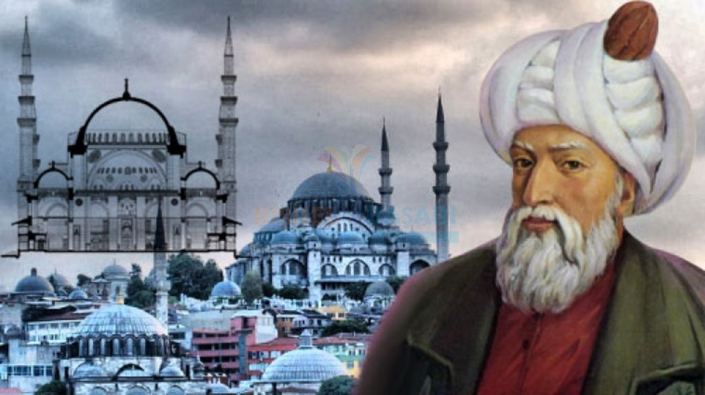Mimar SİNAN’ın Eserlerindeki Sır
Daha derin araştırma yapmak için Edirne´ye, Sinan’ın ustalık eseri Selimiye Camisi´ne gitmişler. Oradaki olağanüstü sistemleri görünce iyice şaşırmışlar. Selimiye´nin tüm sırlarını aylarını harcayarak çözmüşler. Japonya´ya döndüklerinde ise Sinan’ın sırlarını uygulamaya sokarak şehirlerini Sinan’ın kullandığı sistemlerle kurup muazzam gökdelenler dikmişler. Yani şu an gelişmiş ülkelerin gökdelen yapımında kullanıldıkları çoğu sistem, yüzyıllar önce Sinan’ın geliştirdiği mekanizmalarmış.

Sersemleşmiş Japon
Bir gün Selimiye Camii´ne girenler, kubbenin altlında bir Japon´un ayaklarını kıbleye doğru uzatmış sırtüstü yattığını görmüşler. Tabii hemen Japon´u, “Burası kutsal bir yer. Bu şekilde yatmak bizim inançlarımıza göre saygısızlıktır. Lütfen oturun veya ayakta durun” diyerek uyarmışlar. Ancak, Japon trans vaziyetteymiş, gözlerini kubbeden ayırmadan şöyle sayıklıyormuş: “Bu imkânsız. Ben yılların mühendisiyim. Bu kubbe var olamaz. Hayal görüyorum. Bu kubbenin orada o şekilde durması fizik ve matematik kurallarına aykırı. Bu imkânsız, orada hiçbir şey yok, orada hiçbir şey yok…”

Selimiye’nin Minareleri
Selimiye camisinin zemini gevşek toprakmış. Bu nedenle minarelerinin yakın zamanda yıkılacağı fark edilmiş. Uluslararası bir grup bilim adamı toplanmışlar. Nasıl kurtarırız bu tarihi minareleri diye kafa kafaya vermişler. Sonuçta en son teknoloji olan metal kelepçelerle minarelerin temellerini sabitlemenin en iyi çözüm olduğuna karar vermişler. Minarelerin temellerini açınca, koymayı düşündükleri kelepçelerin aynısıyla karşılaşmışlar. Mimar Sinan bilmem kaç yüzyıl önce ayni şeyi düşünmüş meğerse.
Mimar Sinan’ın Selimiye Camii´nin kubbesini o genişliğe oturtmak için 13 bilinmeyenli bir denklemi matematiğin bilinen 4 ana işleminden farklı beşinci bir işlem bularak çözdüğü söylenir. Ayrıca minarelerin şerefelerine çıkanların yolda birbirlerini görmemeleri ise büyük bir dehanın ürünüdür. Almanlar ayni sistemi meclislerinin önündeki dev kürede kullanmışlar. Mimar Sinan bu sistemi 2 metre çapındaki minarelere yüzyıllar önce monte edebilecek bir dehadır. Almanların dehası ise, o çirkin metal yığınına Selimiye´den fazla turist çekebilmelerindedir.

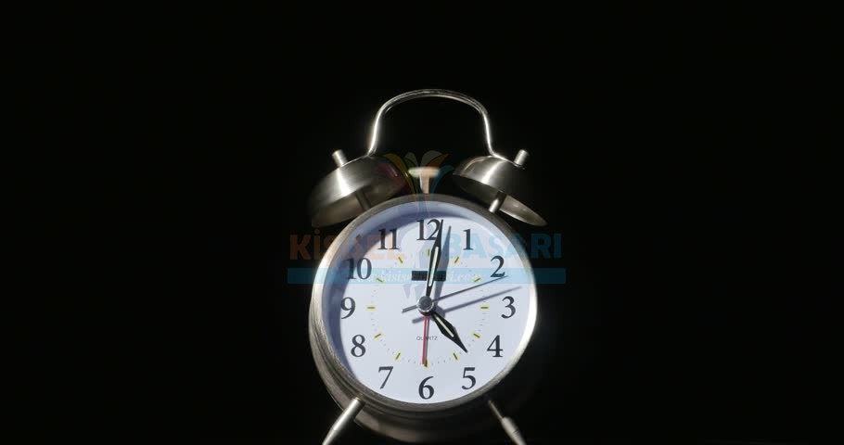

Hiçbir Şey İçin Geç Değil…

Yaşadığı şehirden, bulunduğu ortamdan kısacası yaşantısından sıkılan bir adam, cebindeki az miktar para ile yanına hiçbir şey almadan bulunduğu kenti terk edip daha önce hiç bilmediği bir ülkeye gitmiş.

Oraya henüz alışmaya çalışırken birden bir ses duymuş. Bir çığırtkan, avazı çıktığı kadar meydanda bağırıyormuş:
– Tiyatro! Gelin! Kaçırmayın! Bu akşam Tiyatro!…
Adam hayatında hiç tiyatroya gitmemiş ve inanılmaz derecede merak etmiş. Biletin nereden alındığını öğrenmiş. Bilet fiyatı cebindeki tüm para kadar olmasına rağmen hiç tereddütsüz bileti almış. Başlamış merakla oyunu izlemeye… Oyun bitmiş, herkes dağılmış ve bizim meraklı öylece kalmış, izlediği muhteşem oyun karşısında. O sırada temizlikçi tarafından salonu boşaltmak için ikaz almış.
Adamsa:
– Bana müdürünüzün yerini söyler misiniz? Onunla bir şey konuşmam gerek… demiş.
Seyrettiği oyunun etkisi ile müdür ile konuşmuş ve ne olursa olsun, ne iş olursa olsun buranın bir parçası olmak için çalışmak istediğini belirtmiş. Müdür çok şanslı olduğunu, şu sıralarda bir temizlikçi aradığını fakat önce onu denemesi gerektiğini ifade etmiş ve denemek üzere aylardır el değmemiş bir kütüphanenin temizliğini uygun bulmuş.
– İşte burayı temizle. Eğer beğenirsem seni işe alırım… demiş ve gitmiş.
Tiyatro aşkının verdiği şevk ile temizlik beklenenden kısa sürede bitmiş. Müdür odayı görmeden adamın samimiyetine inanmamış. Onu diğerleri gibi işi savsaklayan biri sanmış. Fakat odanın temizliğini görünce hayretler içinde kalmış. Aylardır içeriye girilmeyen oda gıcır gıcır oluvermiş. Müdür bu çabuk ve becerikli adamı işe almaya karar vermiş.
– Tamam seni işe alıyorum
– Fakat benim yatacak yerim yok.
– O zaman burada yatarsın ve işe daha erken başlarsın.
İstediği olan tiyatro tutkunu, huzurlu bir şekilde odayı terk ederken müdür.
– Adın neydi senin buraya yazalım…. demiş.
Aldığı cevap ise,
– William! William Shakespeare!… Olmuş.
Bu hikaye hem insanı dehşete düşürücü hem de ilham verici. Shakespeare tiyatro yaşantısına bu şekilde başlamış.. Tam kırk (40) yaşında… tiyatroyu o yıllarda tanımış ve büyük bir azimle o muhteşem oyunları yazmış. Üstelik büyük bir fedakarlık göstermiş mesleği için. Meslek hayatı boyunca sadece üç saat uyuyarak yaşamını sürdürmüş. Sabah erken kalkıp oyun provasını yapıyor oyununu oynuyor ve akşam yeniden oyun yazıyor… Bu böyle sürüp gitmiş.
Bu hikayeyi ilk duyduğumda yaşamım için duyduğum kaygıları bir kenara bıraktım. Anladım ki, hiçbir şey için geç değil. İnsan eğer isterse imkansız gibi görünen olayları da gerçekleştirebilir.

ABDURAHİM KÜLTÜR HOCA ANLATIYOR
Hastanede Gümüşhane Kelkitli bir muhtar ile tanışmıştım, kızı Erzincan’dan evli olan muhtar’ın kızının evi Erzincan depreminde yıkılır, devlet mağdurlara yeni ev verir.. Kelkitli muhtar kızının evinin işlemleri için Erzincan’da Valilik binasına gider, öğlen paydosu olduğu için çalışanlar yemek paydosundadır.
Kağıtlar elinde bakınan muhtar’a kot pantolonlu yakası açık elinde zincir sallayan birini görür
“Amca buyur der”
Muhtar derdini anlatır
Kat pantolonlu şahıs evrakları alır bir o odaya girer kaşe basar, diğer odada çekmeceyi açar evrak ekler, diğerini deftere kaydeder. En son Valilik yazan odaya girer ve oradan çekmeceden bir mühür çıkartıp mühürler adamın evraklarını eline tutuşturur.
Burada çalışan hizmetliler ne kadar rahat valinin odasına girip çıkıyor diye içinden geçirerek
genç adama sorar:
“Yeğenim çok sağol, ama Vali sana kızmasın”
Genç adam karşılık verir:
“Yok amca kızmaz”
“Peki yavrum sağ olasın, senin adın nedir?”
“Benim adım Recep amca”
Muhtar “Yoksa sen Recep Yazıcıoğlu musun?”
İşte milletin hizmetkarı bir vali, işte adam gibi bir Vali ve yine kot pantolonuyla hem milletinin hemde ailesinin hizmetinde olan bir Vali …
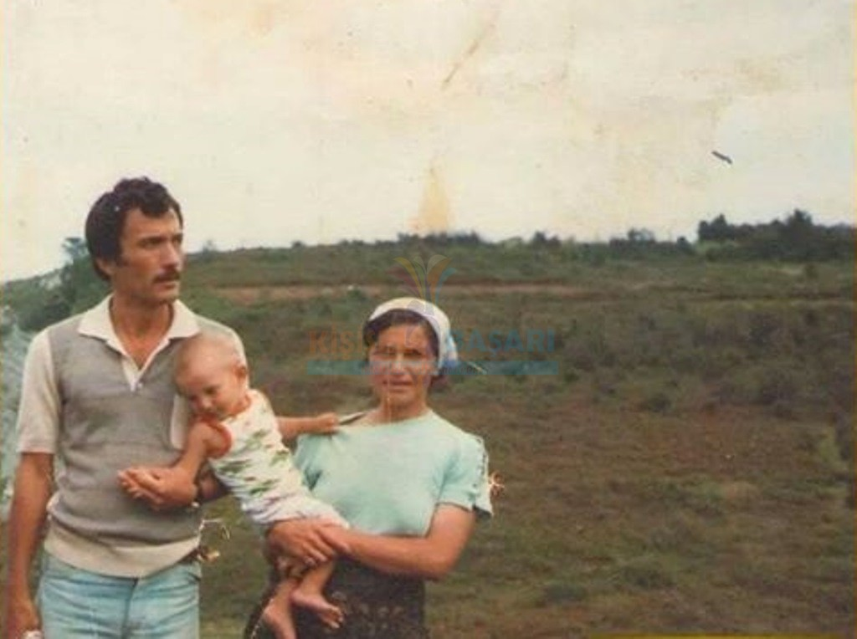Fotoğrafa Bakın İçimizden Birisimi Siz Karar Verin..

